КОМИТЕТ  РЕСПУБЛИКИ ТАТАРСТАН  ПО ОХРАНЕ ОБЪЕКТОВ КУЛЬТУРНОГО НАСЛЕДИЯ |  | ТАТАРСТАН РЕСПУБЛИКАСЫНЫӉ МӘДӘНИ МИРАС ОБЪЕКТЛАРЫН САКЛАУ КОМИТЕТЫ

ПРИКАЗ БОЕРЫК
 | г. Казань | №

О включении выявленного объекта культурного наследия «Место, где были захоронены японские военнопленные в 1945-1948 гг.», расположенного по адресу: РТ, Елабужский муниципальный район,
г. Елабуга, ул. Тугарова, Японское кладбище, в единый государственный реестр объектов культурного наследия (памятников истории и культуры) народов Российской Федерации
в качестве объекта культурного наследия регионального значения «Памятное место – бывшее захоронение японских военнопленных в г. Елабуга»,
1945 – 1948 гг., 2000 г., расположенного по адресу: Республика Татарстан, Елабужский муниципальный район,
г. Елабуга, ул. Тугарова, Японское кладбище, земельный участок
с кадастровым номером 16:47:010301:4, утверждении границ его территории
и предмета охраны

В соответствии с Федеральным законом от 25 июня 2002 года № 73-ФЗ
«Об объектах культурного наследия (памятниках истории и культуры) народов Российской Федерации», Законом Республики Татарстан от 1 апреля 2005 года
№ 60-ЗРТ «Об объектах культурного наследия в Республики Татарстан»,
на основании положительного заключения государственной историко-культурной экспертизы от 24.10.2024, п р и к а з ы в а ю:
- Включить выявленный объект культурного наследия «Место, где были захоронены японские военнопленные в 1945-1948 гг.», расположенный по адресу: РТ, Елабужский муниципальный район, г. Елабуга, ул. Тугарова, Японское кладбище, в единый государственный реестр объектов культурного наследия (памятников истории и культуры) народов Российской Федерации в качестве объекта культурного наследия регионального значения «Памятное место – бывшее захоронение японских военнопленных в г. Елабуга», 1945 – 1948 гг., 2000 г. (вид объекта – памятник), расположенного по адресу: Республика Татарстан, Елабужский муниципальный район, г. Елабуга, ул. Тугарова, Японское кладбище, земельный участок
с кадастровым номером 16:47:010301:4.
- Утвердить границы территории объекта культурного наследия регионального значения «Памятное место – бывшее захоронение японских военнопленных в г. Елабуга», 1945 – 1948 гг., 2000 г., расположенного по адресу: Республика Татарстан, Елабужский муниципальный район, г. Елабуга, ул. Тугарова, Японское кладбище, земельный участок с кадастровым номером 16:47:010301:4, согласно приложению № 1 к настоящему приказу.
- Утвердить предмет охраны объекта культурного наследия регионального значения «Памятное место – бывшее захоронение японских военнопленных в
г. Елабуга», 1945 – 1948 гг., 2000 г., расположенного по адресу: Республика Татарстан, Елабужский муниципальный район, г. Елабуга, ул. Тугарова, Японское кладбище, земельный участок с кадастровым номером 16:47:010301:4, согласно приложению № 2 к настоящему приказу.
- Отделу учета объектов культурного наследия и градостроительной деятельности обеспечить внесение сведений о границах территории указанного объекта культурного наследия в Единый государственный реестр недвижимости и единый государственный реестр объектов культурного наследия (памятников истории и культуры) народов Российской Федерации.
- Контроль за исполнением настоящего приказа оставляю за собой.

Председатель И.Н. Гущин
Приложение № 1
к приказу Комитета
Республики Татарстан по охране объектов культурного наследия
от __________ 2024 года № ___

Границы территории
объекта культурного наследия регионального значения
«Памятное место – бывшее захоронение японских военнопленных в
г. Елабуга», 1945 – 1948 гг., 2000 г., расположенного по адресу: Республика Татарстан, Елабужский муниципальный район, г. Елабуга, ул. Тугарова, Японское кладбище, земельный участок с кадастровым номером 16:47:010301:4

Карта (схема) границ территории
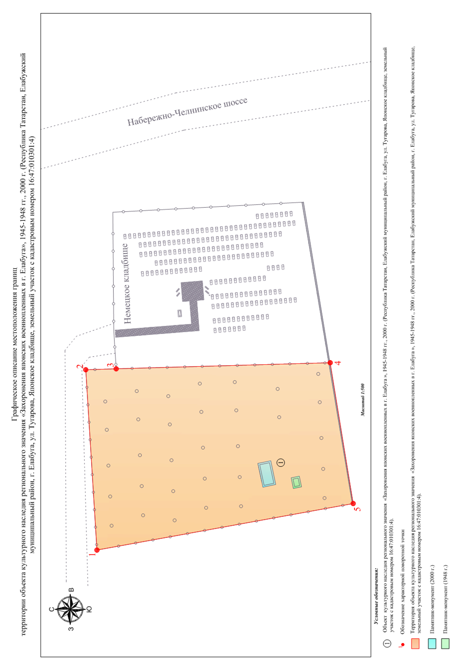
объекта культурного наследия регионального значения
«Памятное место – бывшее захоронение японских военнопленных в
г. Елабуга», 1945 – 1948 гг., 2000 г., расположенного по адресу: Республика Татарстан, Елабужский муниципальный район, г. Елабуга, ул. Тугарова, Японское кладбище, земельный участок с кадастровым номером 16:47:010301:4
16:47:010301:4
Масштаб 1: 500
Условные обозначения:

 | - характерная точка границ территории объекта культурного наследия
 | - границы объекта культурного наследия
 | - объект культурного наследия
 | - памятник-монумент (2000 г.)
 | - памятник-монумент (1948 г.)
16:47:010301:4 | - кадастровый номер земельного участка

Текстовое описание границ территории
объекта культурного наследия регионального значения «Памятное место – бывшее захоронение японских военнопленных в г. Елабуга», 1945 – 1948 гг., 2000 г., расположенного по адресу: Республика Татарстан, Елабужский муниципальный район, г. Елабуга, ул. Тугарова, Японское Кладбище, земельный участок
с кадастровым номером 16:47:010301:4

Границы территории объекта культурного наследия регионального значения «Памятное место – бывшее захоронение японских военнопленных в г. Елабуга»,
1945 – 1948 гг., 2000 г., расположенного по адресу: Республика Татарстан, Елабужский муниципальный район, г. Елабуга, ул. Тугарова, Японское Кладбище, земельный участок с кадастровым номером 16:47:010301:4, проходят:

Прохождение границы |  | Описание прохождения границы
от точки | до точки | Описание прохождения границы
1 | 2 | от точки 1 на 56.97 метра в восточном направлении, по границе земельного участка с кадастровым номером 16:47:010301:4 вдоль чугунной ограды до точки 2;
2 | 3 | от точки 2 на 9.58 метра в южном направлении, по границе земельного участка с кадастровым номером 16:47:010301:4 вдоль чугунной ограды до точки 3;
3 | 4 | от точки 3 на 67.46 метра в южном направлении, по границе земельного участка с кадастровым номером 16:47:010301:4 вдоль чугунной ограды до точки 4;
4 | 5 | от точки 4 на 44.99 метра в юго-западном направлении, по границе земельного участка с кадастровым номером 16:47:010301:4 вдоль каменной ограды до точки 5;
5 | 1 | от точки 5 на 82.05 метра в северном направлении, по границе земельного участка с кадастровым номером 16:47:010301:4 вдоль каменной ограды до точки 1.

Таблица характерных точек границ территории
объекта культурного наследия регионального значения «Памятное место – бывшее захоронение японских военнопленных в г. Елабуга», 1945 – 1948 гг., 2000 г., расположенного по адресу: Республика Татарстан, Елабужский муниципальный район, г. Елабуга, ул. Тугарова, Японское Кладбище, земельный участок
с кадастровым номером 16:47:010301:4

№ | Координаты характерных точек в местной системе координат (МСК-16)
№ | X | Y
1 | 474088.45 | 2302714.80
2 | 474091.97 | 2302771.66
3 | 474082.39 | 2302771.96
4 | 474014.96 | 2302773.88
5 | 474007.72 | 2302729.48
1 | 474088.45 | 2302714.80

Приложение № 2
к приказу Комитета
Республики Татарстан по охране объектов культурного наследия
от __________ 2024 года № ____

Предмет охраны*
объекта культурного наследия регионального значения «Памятное место – бывшее захоронение японских военнопленных в г. Елабуга», 1945 – 1948 гг., 2000 г., расположенного по адресу: Республика Татарстан, Елабужский муниципальный район, г. Елабуга, ул. Тугарова, Японское Кладбище, земельный участок
с кадастровым номером 16:47:010301:4

1. Местоположение памятника: Петропавловское кладбище по ул. Тугарова
в г. Елабуге.
2. Мемориальная композиция: совместное положение двух памятников с мемориальными надписями на японском и русском языках: доминирующее (центральное) положение памятника-монумента (2000 г.) и второстепенное положение памятника-монумента (1948 г.); местоположение, габариты на даты сооружения.
3. Техника и материалы: памятник-монумент (2000 г.), материал (белый мрамор), техника нанесения надписей (гравировка); памятник-монумент (1948 г.); материал (камень, бетон), техника нанесения надписей (гравировка).
4. Материал ограды, материал и габариты: южная и западная ограда захоронения, материал (камень).
5. Восточная и северная ограда захоронения на столбах со вставками (звеньями) литого геометрического рисунка, материал (чугун), техника (литье).

* Предмет охраны может быть изменён по результатам комплексных научных исследований
и проведения реставрационных работ.

Таблица предмета охраны
объекта культурного наследия регионального значения «Памятное место – бывшее захоронение японских военнопленных в г. Елабуга», 1945 – 1948 гг., 2000 г., расположенного по адресу: Республика Татарстан, Елабужский муниципальный район, г. Елабуга, ул. Тугарова, Японское Кладбище, земельный участок
с кадастровым номером 16:47:010301:4

№ | Предмет охраны | Фотофиксация основных элементов/графические материалы
1. | Местоположение памятника: Петропавловское кладбище по  ул. Тугарова в  г. Елабуге | 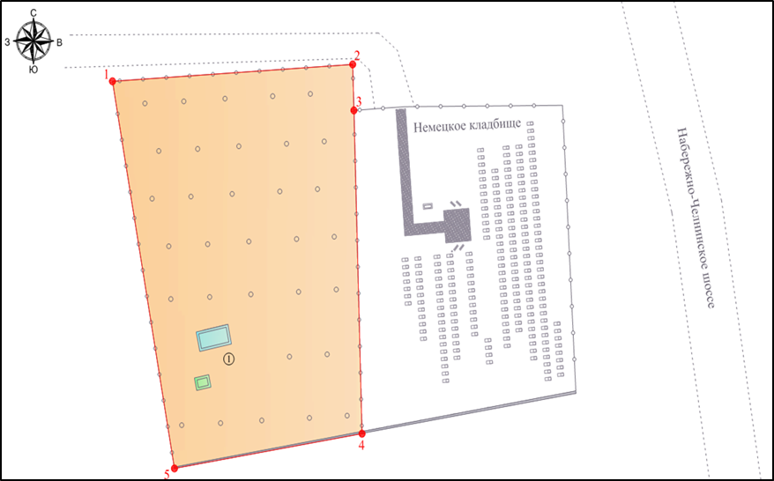  16:47:010301:4  Условные обозначения:  - местоположение объекта  16:47:010301:4 - кадастровый номер земельного участка  Рис. 1. Местоположение объекта
2. | Мемориальная композиция: совместное положение двух памятников с мемориальными надписями на японском и русском языках: доминирующее (центральное) положение памятника-монумента (2000 г.) и второстепенное положение памятника-монумента (1948г.); местоположение, габариты на даты сооружения | 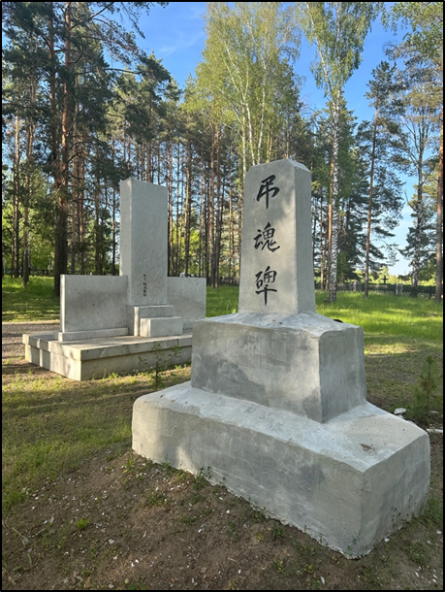  Рис. 2. Объект экспертизы. Мемориальная композиция, совместное положение  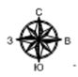  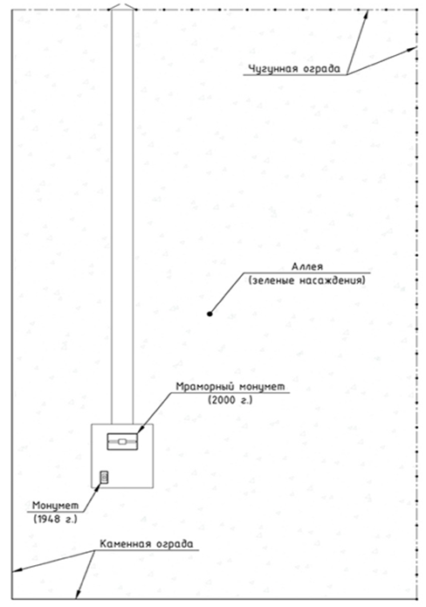  Рис. 3. Схема расположения объекта экспертизы
3. | Техника и материалы:  -памятник-монумент (2000 г.), материал (белый мрамор), техника нанесения надписей (гравировка);  -памятник-монумент (1948 г.); материал (камень, бетон), техника нанесения надписей (гравировка) | 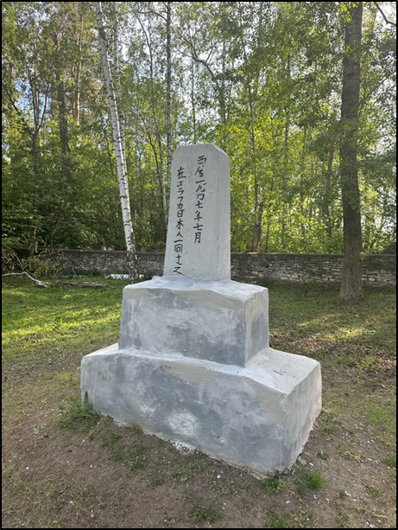  Рис. 4. Объект экспертизы. Стелла с высеченной мемориальной надписью (1948 г.)
4. | Материал ограды, материал и габариты: южная и западная ограда захоронения, материал (камень) | 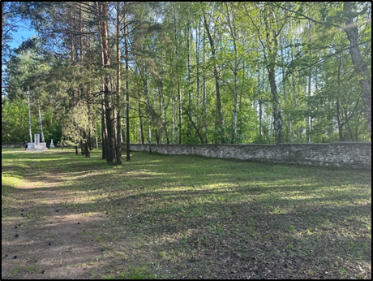  Рис. 6. Объект экспертизы. Общий вид, каменная стена (ограда)
5. | Восточная и северная ограда захоронения на столбах со вставками (звеньями) литого геометрического рисунка, материал (чугун), техника (литье) | 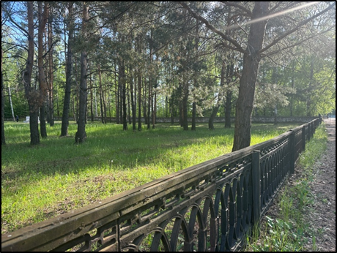  Рис. 7. Объект экспертизы. Общий вид, чугунная ограда

